**Предвыборная программа кандидата в депутаты**

**Добрушского районного Совета депутатов**

**по Гомельскому избирательному округу № 17**

**Соловьева Александра Васильевича**

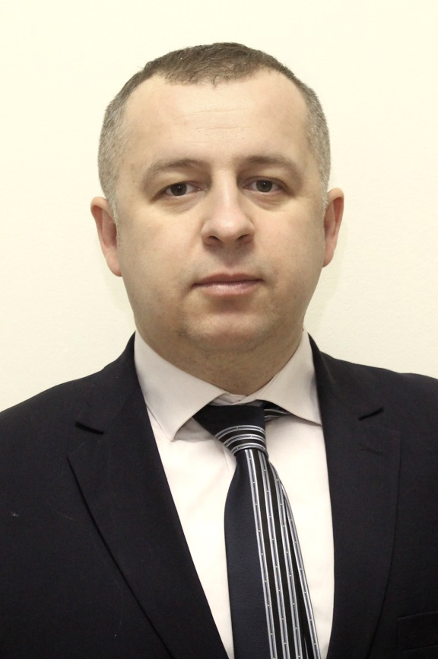

Родился 14 мая 1984 года в городе Хойники, Гомельской области.

В 2002 году окончил Хойникскую среднюю школу №1.

В 2006 году закончил Гомельский инженерный институт МЧС Республики Беларусь по специальности «Инженер по предупреждению и ликвидации чрезвычайных ситуаций».

В 2016 году закончил Академию управления при Президенте Республики Беларусь.

Трудовую деятельность начал в 2006 году в органах и подразделениях по чрезвычайным ситуациям.

В данный момент возглавляю Добрушский районный отдел по чрезвычайным ситуациям.

Награждён медалью «За безупречную службу» 3 степени.

Воспитываю дочь.

**Уважаемые избиратели!**

Считаю приоритетным направлением деятельности депутата – оказание целенаправленной помощи избирателям округа.

Придерживаюсь принципов, характеризующих работу депутата: честность, порядочность, умение держать слово.

Основные направления программы:

- патриотическое воспитание молодого поколения;

- поддержка безопасности личности и государства;

- оказание помощи семьям и отдельным гражданам, попавшим в трудную жизненную ситуацию;

- бережное отношение к природным ресурсам –преданность земле предков;

- популяризация здорового образа жизни и спорта.

**НАДЕЮСЬ НА ВАШУ ПОДДЕРЖКУ И ДОВЕРИЕ В ДЕНЬ ВЫБОРОВ!**

**С уважением, Александр Соловьёв!**